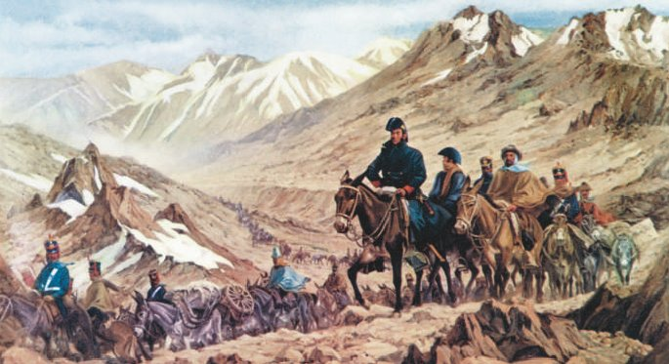CLASE ESPECIAL

# José de San Martín

Se celebró un nuevo aniversario del fallecimiento del Padre de la Patria, el General José de San Martín.

Además de recordar, invito a traer al presente y reconocer la lucha del prócer, reflexionando en familia sobre los desafíos para la construcción de **una patria más  justa, libre y soberana**.

1. “Cuando era chico, quería ser grande”. La vida de José de San Martín.

[](https://www.uepc.org.ar/conectate/wp-content/uploads/2018/08/imagen-san-martin-dubujo-paka-paka.png)¿Cómo fue su infancia?

¿Cómo llegó a ser quién es?

¡A disfrutar del siguiente video!

<https://youtu.be/YuSXZXpKl98>

1. Conocé detalles del general, mirá el video:

<https://youtu.be/L718SG7eEb8>

1. Realizá toma de notas para completar con los datos más relevantes.
2. En un mapa planisferio tamaño oficio, localizá cada uno de los lugares que se nombran en el video y fueron claves en la vida de José de San Martín

**DATOS DE DON JOSÉ DE SAN MARTN**

**Nombre completo:**

**Nació en: El día:**

**Cuando tenía 3 años viajó a:**

**Estudió la carrera:**

**Volvió a nuestro país porque quería que todos fuéramos:**

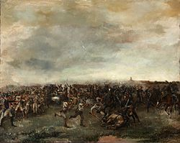**Se casó con una mujer llamada:**

**Tuvieron una hija cuyo nombre es:**

**Creó el:**

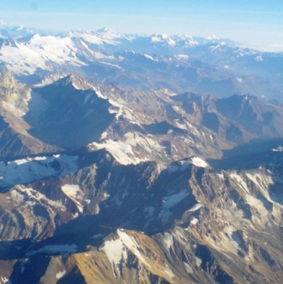**La primera acción militar de San Martín y su recién creado Regimiento de Granaderos a Caballo se libró en:**

**Organizó El ejército de:**

**Fue gobernador de:**

**Para luchar contra los españoles cruzó la:**

**Liberó:**

**Falleció en:**

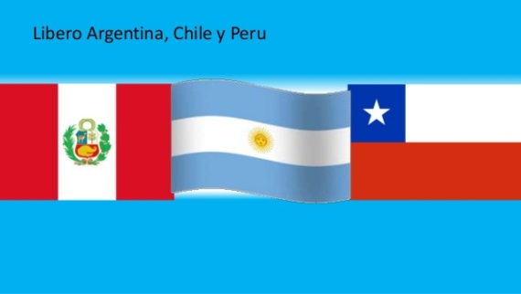**El día:**

**5**. Dibuja las banderas de los países liberados.

**¡HOY TODOS LE DECIMOS GRACIAS PADRE DE LA PATRIA!**